|  |  |
| --- | --- |
|  | **2014** |
|  | **OMNI TÁXI AÉREO S.A.** |

|  |
| --- |
| ***ESPECIFICAÇÃO TÉCNICA*** |

|  |  |
| --- | --- |
| **Projeto AVALIAÇÃO DE DESEMPENHO** | |
|  | |
|  |  |
| CÓDIGO NO SISTEMA GESTÃO |  |
|  |  |
| ANALISTA RESPONSÁVEL | Anderson Caramurú |
|  |  |
| VERSÃO DO DOCUMENTO | V – 1.1 |

# Descrição e objetivos

Criar ou adquirir um sistema que seja capaz de atender aos requisitos:

* Deverá ser utilizável para um número ilimitado de ciclos de avaliação;
* Deverá possibilitar que cada pesquisa se baseie nas competências vigentes no momento do início das avaliações;
* Deverá permitir que as avaliações sejam visualizadas a qualquer momento com a situação funcional e as competências associadas ao cargo do avaliado no momento da realização da avaliação.

Premissas:

* Deverá ter o controle de acesso integrado à rede da OMNI;
* Deverá ser capaz de se integrar ao RUBI (RH) e ao Sistema de Carreiras;

# Solução de Interface

Autenticação

A solução deverá integrar com o AD (Active Directory) para autenticar os usuários utilizando protocolo LDAP conforme abaixo.

**ldap://omnibrasil.local:389/OU=omni,DC=omnibrasil,DC=local???(!(|(CN=Convidado)(OU=FornecedoresPCUT)(OU=Grupos NTFS)(OU=Outros)(OU=PAPERCUT)(CN=SBJR_VPN)))**

Os atributos “company” e “department” servem para identificar o colaborador no sistema Rubi com o código da empresa (NumEmp) e a Matricula (NumCad) respectivamente.

Sistema de Carreira

A solução deverá integrar com nosso sistema de carreira, utilizando login especifico, que está hospedado em um SQL Server Express 2008 R2 de onde buscará as informações de cargo, Área e Setor além dos dados das competências relacionados a estes.

* Diagrama de dados

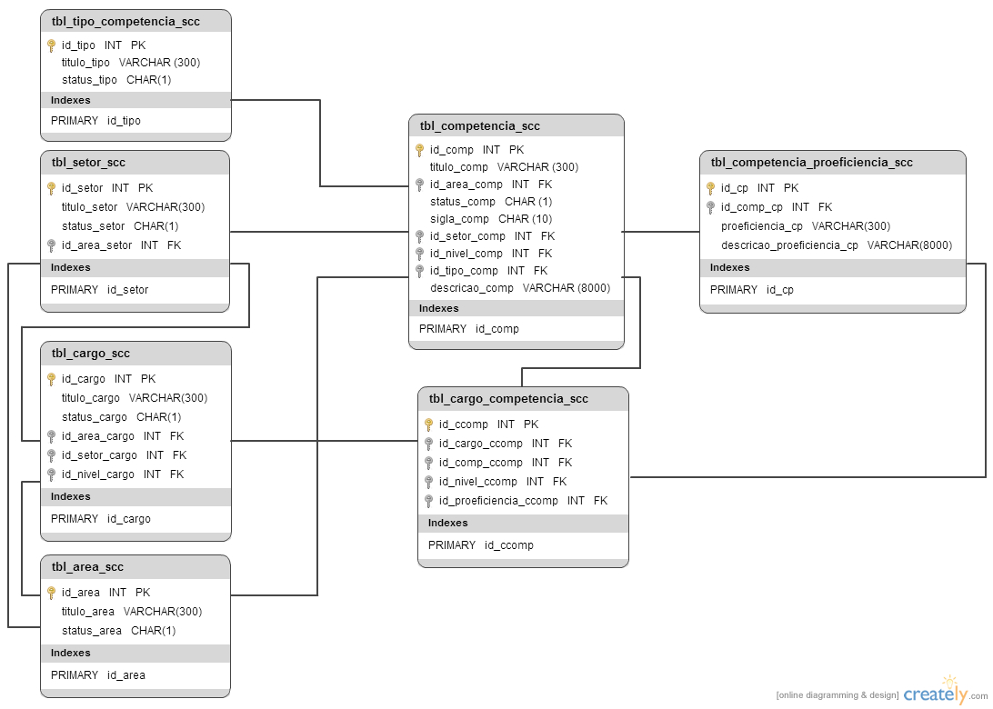

* Script



Sistema Gestão de Pessoas (Rubi)

A solução deverá integrar com nosso sistema de Gestão de Pessoas (Rubi), utilizando login especifico, que está hospedado em um Oracle 11g de onde buscará as informações de cargo, Área e Setor além das informações dos colaboradores.

* Diagrama de dados

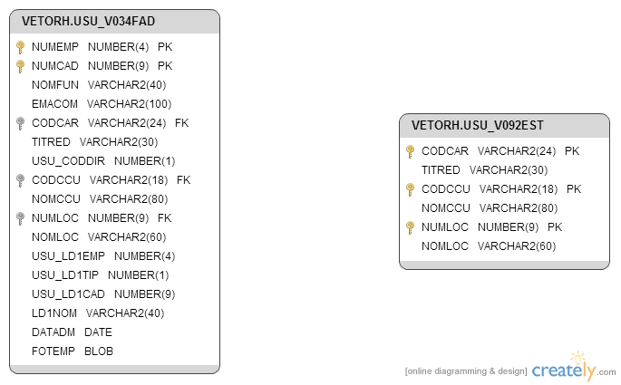

O campo FOTEMP é de onde será extraído as fotos dos colaboradores e está sempre com a extensão JPG.

* Script



Envio de e-mail

A solução deverá integrar com nosso provedor de e-mail, GMAIL, para o envio de e-mails conforme configurações abaixo.

**Servidor de e-mails enviados (SMTP) - Requer TLS**

* Smtp.gmail.com
* Porta: 465 ou 587
* Requer SSL: sim
* Requer autenticação: sim

**Nome completo ou Nome para exibição:** [seu nome]

**Nome da conta ou Nome de usuário:** seu endereço completo do Gmail (nomedeusuario@gmail.com). Usuários do Google Apps devem digitar nomedeusuário@seu_domínio.com

**Endereço de e-mail**: seu endereço completo do Gmail (nomedeusuário@gmail.com) Usuários do Google Apps devem digitar nomedeusuário@seu_domínio.com

**Senha:** sua senha do Gmail

Layout

Segue abaixo o padrão de cores e layout que o sistema deverá seguir.

